Утверд.

Н. контр.

Провер.

Разраб.

*Смелов В.В.*

*Ромыш А.С.*

*Пузиков А.А*

*Ромыш А.С.*

Ф.И.О.

Подпись

Дата

ата

1

*Диаграмма развертывания   
приложения*

Лист

1

*БГТУ 03.00.ГЧ*

Лит.

Листов

*74417022, 2025*

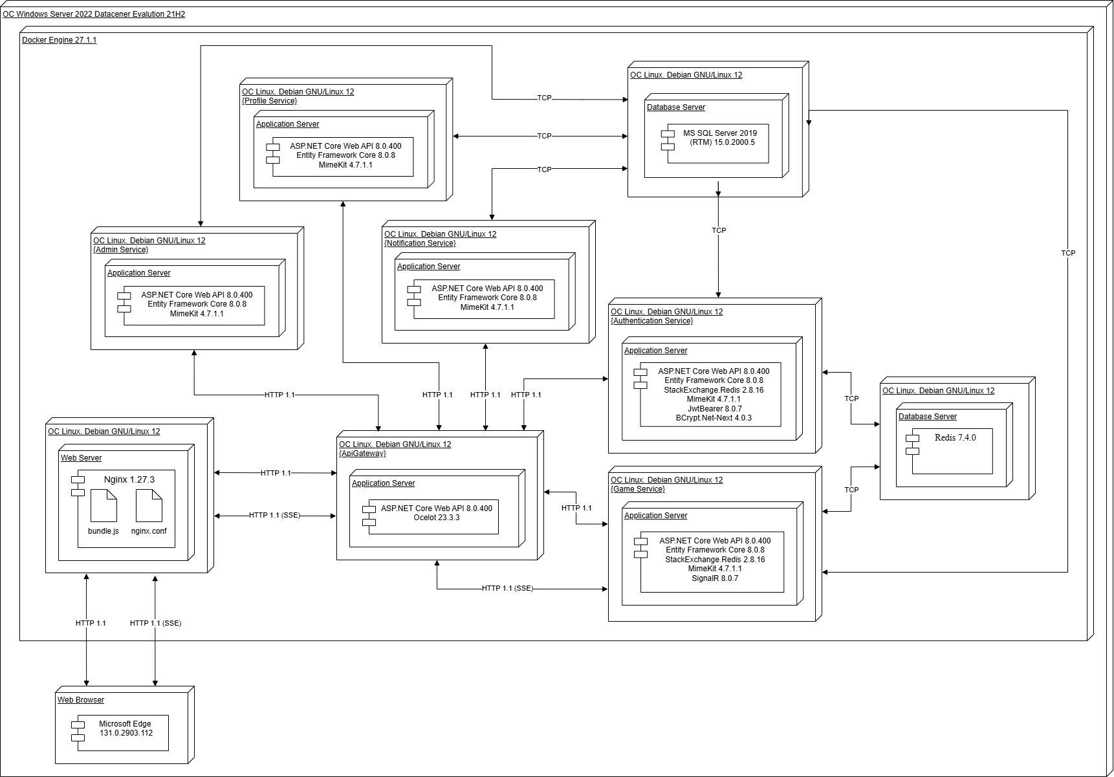

*У*

У